- Phần thân
- Hình của anh đa phần hình vuông, e cho to ra lấp 2 bên mũi tên luôn nhé
- Trên đt cũng làm rộng hình ra tràn viền cũng đc
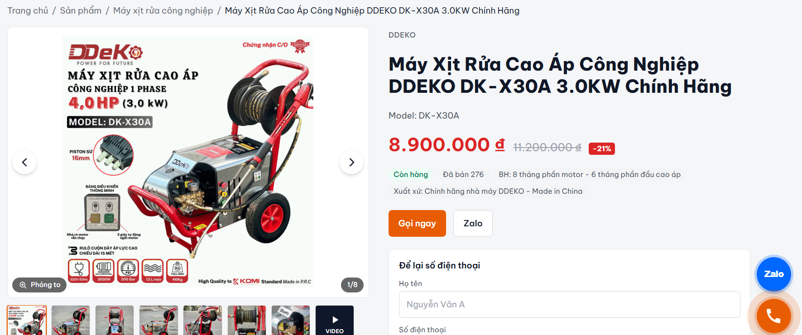
Chỗ Zalo: Đổi thành: Nhận báo giá Zalo( Nền màu Xanh Zalo)
- Phần chữ trong khoảng này nhé!
-Dưới giá có 2 dòng giống mẫu vậy nhé T. tham khảo ở đây:Máy Xịt Rửa Xe Công Nghiệp Áp Lực 3.0Kw Deko DK-X30 – Công Suất Mạnh Mẽ, Làm Sạch Siêu Tốc
PHẦN HÌNH RỘNG RA KHOẢNG DIỆN TÍCH RỘNG NHƯ NÀY

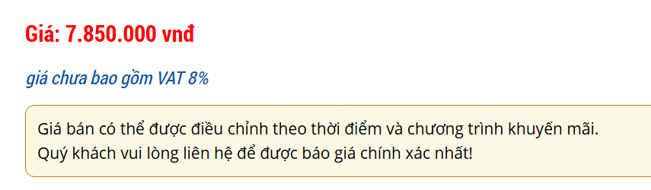
MẪU NHƯ NÀY ĐÂY

2. chỗ để lại thông tin bên phải và chỗ trống phía dưới hình (nằm bên trái)

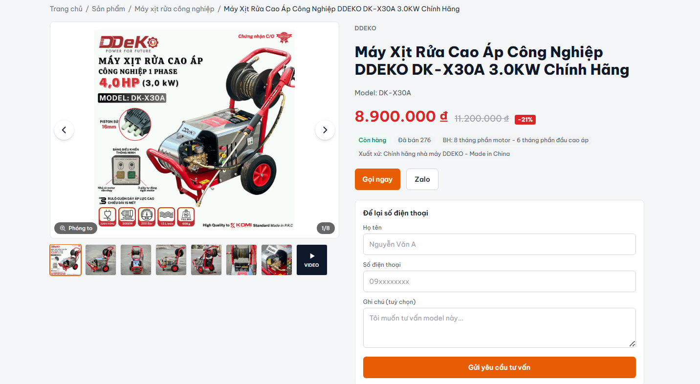
- Chỗ để lại sđt này khách ghi em pass thông tin qua đâu á ? qua mail đc ko T?
- Chỗ dưới phần hình có chỗ trống, a muốn thêm dòng chữ giống điện máy xanh như trên, GHI 4 dòng này và có icon thì càng tốt nha!
ĐIỆN MÁY LỘC PHÁT ĐẠT CAM KẾT
GIAO HÀNG CHÍNH HÃNG VÀ ĐÚNG NHƯ MÔ TẢ
BẢO HÀNH UY TÍN - ĐẦY ĐỦ PHỤ TÙNG THAY THẾ
HỖ TRỢ LẮP ĐẶT - HƯỚNG DẪN TẬN TÂM
3. thứ tự từng các mục (form in HOA)
- THÔNG SỐ KỸ THUẬT
- MÔ TẢ SẢN PHẨM
- CHÍNH SÁCH MUA HÀNG VÀ BẢO HÀNH
- SẢN PHẨM LIÊN QUAN (giống vầy kiểu 4 sp như trang chính)
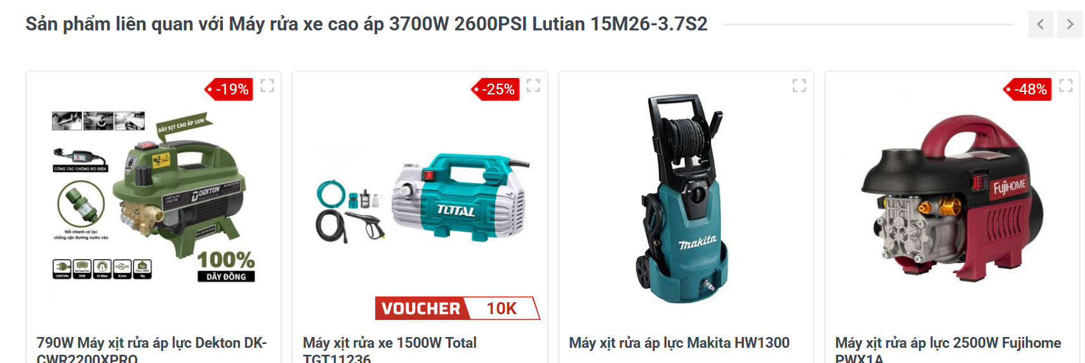
- SẢN PHẨM ĐÃ XEM ( cũng ngang 4 hình)

